

Latviešu valodas, kultūrvēsturiskā mantojuma un radošo tehnoloģiju valsts nozīmes pētniecības centra zinātnes infrastruktūras attīstība,
Nr. 2011/0039/2DP/2.1.1.3.1/11/IPIA/VIAA/009
2012.gada 15.maijā VNPC projektu “Latviešu valodas, kultūrvēsturiskā mantojuma un radošo tehnoloģiju valsts nozīmes pētniecības centra zinātnes infrastruktūras attīstība” Vienošanās Nr. 2011/0039/2DP/2.1.1.3.1/11/IPIA/VIAA/009 , un “Valsts nozīmes pētniecības centra sociālekonomikā un sabiedrības vadībā zinātnes infrastruktūras attīstība”, Vienošanās Nr.2011/0042/2DP/2.1.1.3.1/11/IPIA/VIAA/008, ietvaros tika uzsākti rekonstrukcijas darbi Latvijas Universitātes Centrālās bibliotēkas ēkā Rīgā, Kalpaka bulvārī 4. Darbus veic SIA „RE&RE” būvuzraudzību SIA „Celtniecības Kvalitātes Aģentūra” un autoruzraudzību SIA “Arhitekta L.Šmita darbnīca”.
ERAF 2.1.1.3.1.apakšaktivitāte״ Zinātnes infrastruktūras attīstība״
Vienošanās Nr.2011/0039/2DP/2.1.1.3.1/11/IPIA/VIAA/009 LU reģistrācijas Nr.ESS2011/130
Projekta īstenošanas periods: 01.01.2012. -30.11.2015. (pagarināts)
Projekta īstenošanas vietas:
1) Raiņa bulvāris 19, Rīga (projekta īstenošanas apliecinošo dokumentu atrašanās vieta);
2) Kalpaka bulvāris 4, Rīga;
3) Visvalža iela 4a, Rīga;
4) Mārstaļu iela 28/30, Rīga;
5) Akadēmijas laukums 1, Rīga (projekta īstenošanas apliecinošo dokumentu atrašanās vieta).
Projekta iesniedzējs:
Latvijas Universitāte
Sadarbības partneri:
1) Latvijas Universitātes aģentūra „Latvijas Universitātes Latvijas vēstures institūts”;
2) Latvijas Universitātes aģentūra „Latvijas Universitātes Literatūras, folkloras un mākslas institūts”;
3) Latvijas Universitātes aģentūra „Latvijas Universitātes Filozofijas un socioloģijas institūts”.
Projekta vispārīgais mērķis: pilnveidot Latviešu valodas, kultūrvēsturiskā mantojuma un radošo tehnoloģiju VNPC pētniecības aprīkojumu un izveidot tā darbībai atbilstošu infrastruktūru, lai nodrošinātu mūsdienīgu materiāltehnisko bāzi pētniecības aktivitātēm VNPC, tādējādi sekmējot pētniecības intelektuālā potenciāla attīstību, kā arī nodrošināt nepieciešamos informācijas resursus un to pieejamību.
Projekta specifiskais mērķis: nodrošināt inovatīvu ideju zinātniskajā un radošajā darbībā attīstību, starpdisciplināru sasaisti un partnerību ar Latvijas un Eiropas vadošajām universitātēm un citām zinātniski pētnieciskajām institūcijām, radīt priekšnoteikumus jaunu starpnozaru sadarbības formu un pētniecības virzienu veidošanai humanitārajās un sociālajās zinātnēs, veidot jaunas pētnieku grupas valstiski nozīmīgu prioritāru zinātnisko pētījumu īstenošanai atbilstošās jomās (valodniecībā, literatūrzinātnē, vēsturē, filozofijā, arheoloģijā, folkloristikā, mākslas zinātnēs un antropoloģijā), organizēt starptautiskus un vietēja mēroga zinātnes forumus, aktuālās humanitāro zinātņu atziņas integrēt augstskolu studiju programmās un Latvijas izglītības sistēmā kopumā. Pilnveidot un paplašināt datu bāzes un Latvijas materiālās un nemateriālās kultūras mantojuma krātuves un fondus, nodrošinot oriģinālmateriāliem piemērotu uzglabāšanu un publisku pieejamību, apgūstot jaunākās multimediālās radošās tehnoloģijas, veidojot tekstu un artefaktu publikācijas virtuālā, audiovizuālā un iespiedformātā.
Projekta kopējās attiecināmās izmaksas sastāda 2 011 174,00 LVL, tai skaitā ERAF līdzfinansējums 1 800 000,00 LVL (89.5%) Ls un pašu līdzfinansējums 211 174,00 LVL (10.5%). Projekts tiek īstenots kā ar komercdarbības atbalstu nesaistīts projekts.
LU kopējās izmaksas 921 788,00 LVL, t.sk. ERAF finansējums 825 000,00 LVL (89,5%), pašu līdzfinansējums 967 88,00 LVL (10,5%).
Kopā Projekta ietvaros tiks iegādātas 13 zinātniskās iekārtas un 15 komplekti, būvētas jaunas ēkas 991.8 m² platībā, kā arī izveidotas 116 jaunas darba vietas.
Projekta ietvaros LU tiks iegādātas 1 zinātniskā iekārta un 9 komplekti, būvētas jaunas ēkas 991.8 m² platībā, kā arī izveidotas 33 jaunas darba vietas.
Projektā paveiktās darbības līdz 2013.gada septembrim:
Veikti sekojoši iepirkumi :
1) Teritoriāli telpisko attīstības stratēģiju izstrāde Latviešu valodas, kultūrvēsturiskā mantojuma un radošo tehnoloģiju VNPC un VNPC sociālekonomikā un sabiedrības vadībā vajadzībām - 8' panta kārtībā Nr. LU2011/16_1_ERAF, kas tika izsludināts 11.03.2011., līgums noslēgts ar SIA „Ernst&Young Baltic” 23.03.2011.;
2) „Latvijas Universitātes bibliotēkas ēkas, Rīgā, Kalpaka bulvārī 4, rekonstrukcija ERAF 2.1.1.3.1. apakšaktivitātes projektu „Valsts nozīmes pētniecības centra sociālekonomikā un sabiedrības vadībā zinātnes infrastruktūras attīstība” un „Latviešu valodas, kultūrvēsturiskā mantojuma un radošo tehnoloģiju valsts nozīmes pētniecības centra zinātnes infrastruktūras attīstība” vajadzībām - Atklāts konkurss Nr.LU2011/26_ERAF, kas tika izsludināts 22.12.2011., līgums noslēgts par būvniecību ar SIA „RE&RE” 15.03.2012. un būvuzraudzību ar SIA „Celtniecības Kvalitātes Aģentūra” 15.03.2012 ;
3) „Autoruzraudzības pakalpojumi Latvijas Universitātes Bibliotēkas ēkas, Rīgā, Kalpaku bulvārī 4, rekonstrukcijai ERAF 2.1.1.3.1.Apakšaktivitātes projektu „Valsts nozīmes pētniecības centra sociālekonomikā un sabiedrības vadībā zinātnes infrastruktūras attīstība” un „Latviešu valodas, kultūrvēsturiskā mantojuma un radošo tehnoloģiju valsts nozīmes pētniecības centra zinātnes infrastruktūras attīstība” vajadzibām” - sarunu procedūra Nr.2012/8_1_ERAF , līgums noslēgts ar SIA „Arhitekta L.Šmita darbnīca” 15.03.2012.
4) Pētnieciskās aparatūras iegāde ERAF 2.1.1.3.1. apakšaktivitātes „Zinātnes infrastruktūras attīstība” projekta „Meža un ūdens resursu valsts nozīmes pētījumu centra zinātnes infrastruktūras attīstība" un apakšaktivitātes „Zinātnes infrastruktūras attīstība” projekta „Latviešu valodas, kultūrvēsturiskā mantojuma un radošo tehnoloģoju valsts nozīmes pētniecības centra zinātnes infrastruktūras attīstība" vajadzībām – atklāts konkurss Nr.LU2013/25, kas tika izsludināts 21.06.2013., piedāvājumu iesniegšanas termiņš 08.08.2013. Grozījumi 26.07.2013. kuru ietvaros jālabo nolikums un tehniskās specifikācija, piedāvājumu iesniegšanas termiņš 29.08.2013. Grozījumi 28.08.2013. jāprecizē tehniskā specifikācija un nolikums, tika saņemtas divas sūdzības, kuru dēļ tika pārtraukts iepirkums lotē, kas attiecas uz šo projektu.
Sasniegtie rezultāti:
Aktivitātes Nr. | Projekta aktivitātes nosaukums | Projektā plānotie rezultāti | Sasniegtie rezultāti | Piezīmes (veiktie iepirkumi, noslēgtie līgumi u.c.)
1 | LU ēkas Kalpaka bulvārī 4 būvniecība | Uzcelta jauna ēka (piebūve) - 991,80 m² | Ēka nodota ekspluatācijā 15.01.2013. | Izsludināts iepirkums Nr. LU2011/26_ERAF, 22.12.2011., līgums noslēgts par būvniecību ar SIA „RE&RE” 15.03.2012. un būvuzraudzību ar SIA „Celtniecības Kvalitātes Aģentūra” 15.03.2012.  Iepirkums Nr.2012/8_I_ERAF par autoruzraudzību un noslēgts līgums ar SIA “Arhitekta L.Šmita darbnīca” 15.03.2012.
2 | Zinātniskās aparatūras un aprīkojuma iegāde LU | Iegādāta zinātniskā aparatūra un aprīkojums:  5 komplekti un  1 gabals |  | Notiek darbs pie tehnisko specifikāciju sagatavošanas.
6 | Zinātnisko darbinieku darba vietu aprīkojuma iegāde LU | Izveidotas darba vietas - 33 gabalas. |  | Notiek darbs pie tehnisko specifikāciju sagatavošanas.

Drukāt
Sašaurināt tekstu
28.janvārī svinīgi izrādītas Latvijas Universitātes (LU) telpas Rīgā, Kalpaka bulv. 4. Tā sauktajā Kerkoviusa namā turpmāk darbosies ne tikai LU Bibliotēka, bet arī LU Humanitāro un sociālo zinātņu pētījumu centrs.
Šajā ēkā mājvieta kopš 20.gs. 40.gadiem bijusi LU Bibliotēkai. Tagad valsts nozīmes arhitektūras piemineklis ir renovēts, bet sētas būvju vietā uzcelta jauna ēka, kurā turpmāk darbosies vairāki LU zinātniskie institūti.
Kerkoviusa namu projektējis arhitekts Jānis Fridrihs Baumanis. Ludvigs Vilhelms Kerkoviuss (1831–1904) bija ietekmīgs un cienījams Rīgas pilsonis – rātskungs, pilsētas galvas biedrs, vēlāk arī Rīgas pilsētas galva (1890–1901). Ēkas projekts ir datēts ar 1874.gadu, taču tā celta līdz 1878.gadam.
LU Bibliotēkas ēkas rekonstrukciju veica SIA „Re&Re” no 2012.gada 13.aprīļa līdz 2013.gada 15.janvārim saskaņā ar projektētāja SIA „Arhitekta L.Šmita darbnīca” izstrādāto tehnisko projektu. Rekonstrukcijas darbu ar restaurācijas elementiem būvuzraudzību nodrošināja SIA „Celtniecības kvalitātes aģentūra”, autoruzraudzību – SIA „Arhitekta L.Šmita darbnīca”.
Renovācijas darbu kopējās izmaksas ir 2 603 657 lati, tai skaitā ERAF projekta „Latviešu valodas, kultūrvēsturiskā mantojama un radošo tehnoloģiju valsts nozīmes pētniecības centra zinātnes infrastruktūras attīstība” līdzekļi 1 123 336 lati (ERAF līdzfinansējums 1 005 386 lati un LU finansējums 117 950 lati), projekta „Valsts nozīmes pētniecības centra sociālekonomiskā un sabiedrības vadībā zinātnes infrastruktūras attīstība” līdzekļi 1 059 901 lati (ERAF līdzfinansējums 948 612 lati un LU finansējums 111 289 lati) un LU pašas finansējums 420 419 lati.
LU Latvijas vēstures institūta jaunās darba telpas VNPC būs pagalma piebūves 1. stāvā, administrācija aizņems atsevišķus kabinetus arī 2. stāvā, bet pagrabā, pēc to izžāvēšanas, glabāsies bioarheoloģiskās krātuves materiāli.
Pašreiz notiek darbs pie zinātnisko darbinieku darba vietu aprīkojuma specifikāciju sagatavošanas un mēbeļu iegādes.

Projektā paveiktās darbības LU Latvijas vēstures institūtā līdz 2014. g. jūnijam
Darba vietu aprīkojums Sākta 17. darba vietu aprīkošana Līdz 2014. gada jūnijam iegādāts darba vietu aprīkojums par kopējo summi EUR 18 653,94, tai skaitā 2014. gada 22 aprīlī iegādātas datorprogrammu licences par kopējo summu EUR 787,20 2014. gada 8 . maijā iegādāti datori (portatīvie un stacionārie) par kopējo summu EUR 17 866,74 Zinātniskā aparatūra un aprīkojums Dendrohronoloģisko pētījumu iekārtas komplektam iegādāts stacionārais dorkomplekts par EUR 1182,47
Projektā paveiktās darbības LU Latvijas vēstures institūtā 2014.g. jūlijā Antropoloģiskā materiāla glabāšanas plauktu iegāde 2014.gada 1. jūlijā iegādāti glabāšanas plaukti par EUR 3 325,90

Projektā paveiktās darbības LU Latvijas vēstures institūtā 2014. gada augustā
Darba vietu aprīkojums Turpināta 17 darba vietu aprīkošana: Iegādātas mēbeles darba vietām par kopējo summu EUR 19 237,94

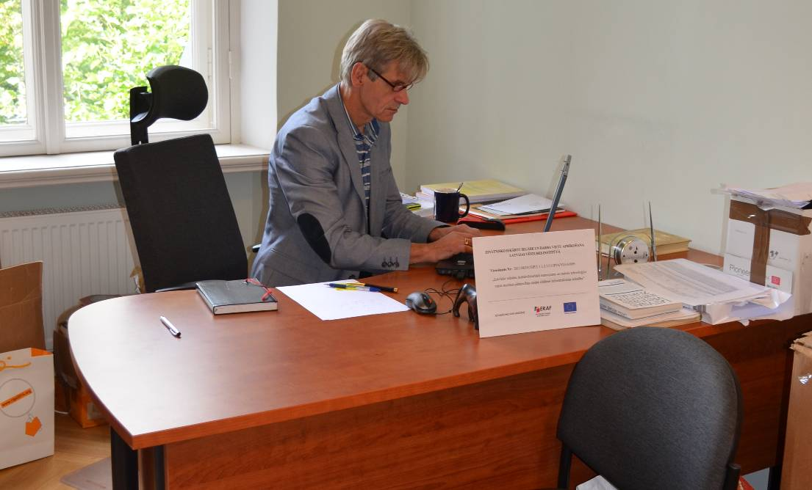

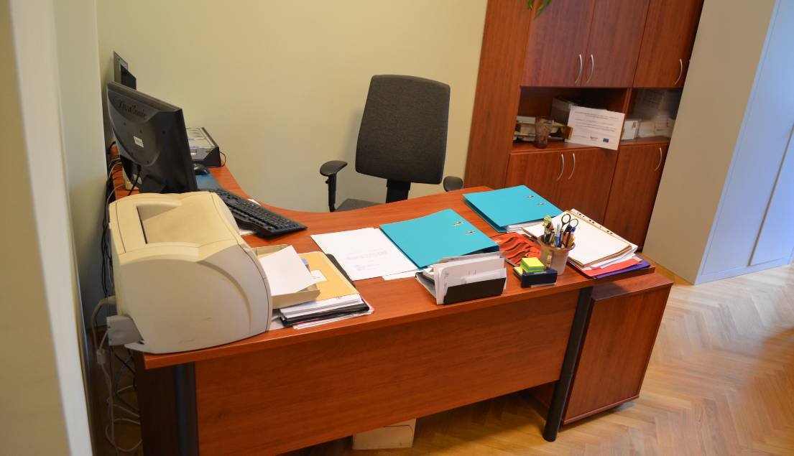

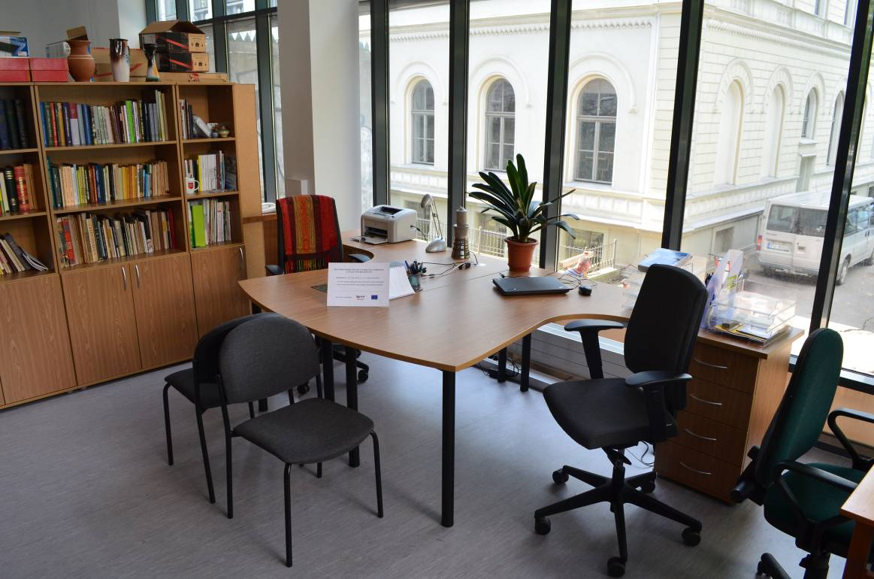

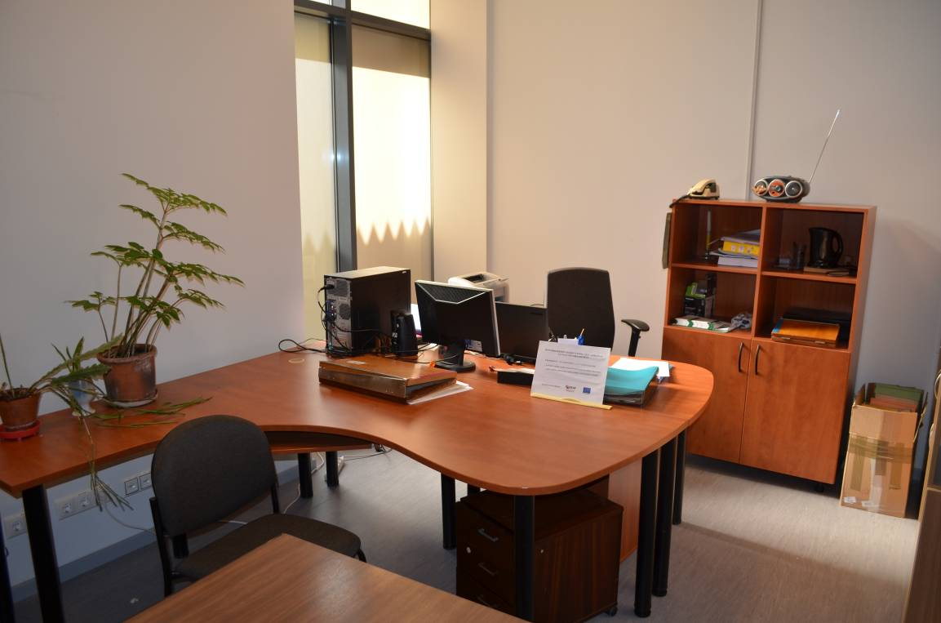

VNPC "Latviešu valodas, kultūrvēsturiskā mantojuma un radošo tehnoloģiju valsts nozīmes pētniecības centra zinātnes infrastruktūras attīstība" projekta Nr. 2011/0039/2DP/2.1.1.3.1./11/IPIA/VIAA/009 ietvaros 2014. gada augustā - 2015. gada septembrī turpināts iepirkums darba vietu aprīkojuma un iekārtu iegādei:

N. p. k. | Iegādes laiks  2014. | Preces nosaukums | Iegādes mērķis un pielietojums | Cena  EUR
 | Augustā | Metāla plaukti inventāra glabāšanai | Antropoloģisko krājuma materiālu izvietošanai, saglabāšanai un izpētei. Kalpaka bulv. 4, 0. stāvs, 027. telpa. | 1907,00
 | Septembrī | Programmatūra dendrohronoloģiskajiem mērījumiem | Dendrohronoloģisko datu iegūšanai, apstrādei un ievadīšanai datu bāzē.  1. stāvs, 123. telpa. | 2541,0
 | Oktobrī | Iegādāta kopēšanas iekārta Bizhub 215 | A3 un A4 formāta dokumentu un plānu kopēšanai, skenēšanai un printēšanai pētnieciskajam darbam, lekciju, izstāžu un citu materiālu sagatavošanai.  1. stāvs, 121. telpa. | 998,60
 | Novembrī | Iegādāts lāzerprinteris | 20. gs. pētniecības nodaļai zinātnisko darbu manuskriptu un vēstures materiālu printēšanai.  1. stāvs, 126. telpa. | 323,05
 | 2015.
 | Februārī | Dendrohronoloģisko datu apstrādes programmas SCIEM PAST5 licence | Dendrohronoloģisko datu iegūšanai, apstrādei un ievadīšanai datu bāzē.  1. stāvs, 123. telpa. | 2611,18
 | Februārī | Dendrohronoloģisko datu apstrādes programmas SCIEM PAST5 papildus licence | Dendrohronoloģisko datu iegūšanai, apstrādei un ievadīšanai datu bāzē.  1. stāvs, 123. telpa. | 682,44
 | Februārī | Digitālā attēla mērīšanas programmas SCIEM OSM 4.1 licence | Dendrohronoloģisko datu iegūšanai, apstrādei un ievadīšanai datu bāzē.  1. stāvs, 123. telpa. | 1138,61
 | Jūnijā | Koksnes gadskārtu mērīšanas iekārta, modelis: TimeTable,  ražotājs: Vienna Institute for Archaeological Science,  University of Vienna | Koksnes gadskārtu platuma mērīšanai un iegūto datu pusautomātiskai ievadīšanai datorā | 7679,87
 | Septembrī | Datorprogramma Adobe Acrobat Pro | Redakcijas darbu nodrošināšanai | 204,48
- . | Septembrī | Antivīrusu programmas ESET licenču komplekts | Redakcijas darbu nodrošināšanai | 53,91

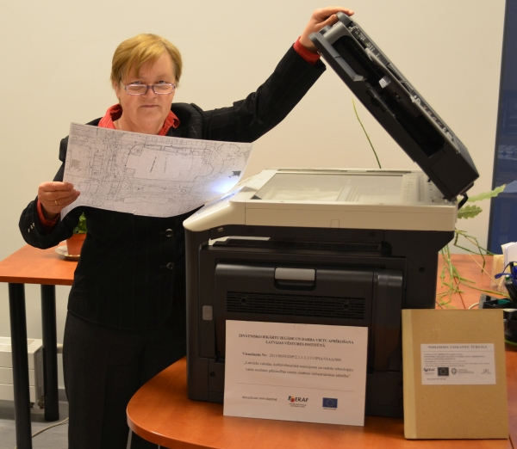
Jaunā kopēšanas iekārta "Bizhub 215" lietošanā

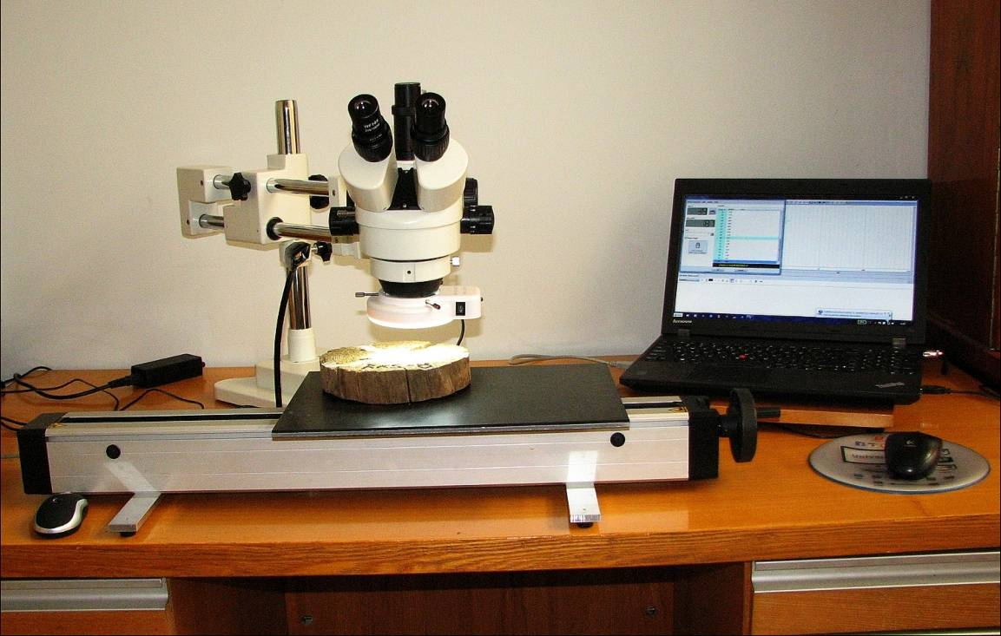
Koksnes gadskārtu mērīšanas iekārta „TimeTable”

Projekts pilnībā pabeigts 2015. g. 30. septembrī.

